
３月２日刊行

農業委員・農地利用最適化推進委員の募集＆委員会活動の周知のために！

あなたも委員として活躍してみませんか
～がんばっています 農業委員・推進委員～

31-42 名入れ Ａ4判・リーフ・2頁 定価20円 税込み・送料別
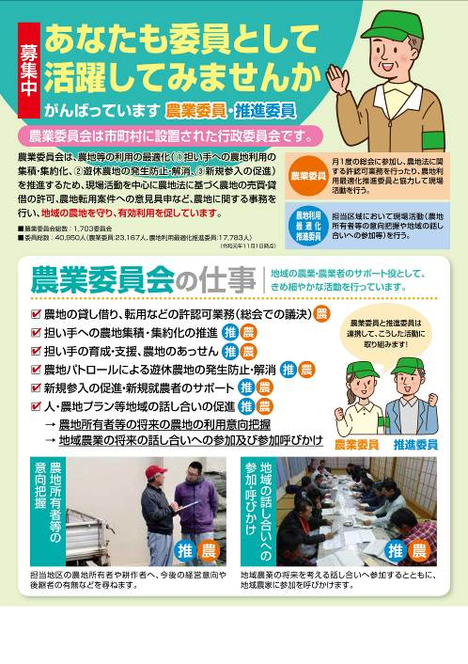
令和２年は３年に一度の農業委員会の改選期に当たり、全国で数多くの農業委員・農地利用最適化推進委員が誕生します。

一方、農業委員会組織では、かねてより熱意と行動力のある人材の登用促進を進めているところです。

そこで、表面に「農業委員・推進委員や農業委員会の活動内容」、裏面に「募集に際するよくある質問（委員になるには？ 任期は？ 報酬は？…等のＱ＆Ａ）」を掲載した、啓発用チラシを作成いたしました。

改選に向けて、農家への配布や研修会の資料として活用できる内容です。

既刊のリーフレット「農業委員会はこんな活動をしています ～がんばっています農業委員・推進委員～（31-24、4頁、定価45円）」「今こそ農業委員会に女性の力を（31-16、6頁、定価75円）」についても、是非あわせてご活用ください。
発行 全国農業委員会ネットワーク機構 〒102-0084 東京都千代田区二番町9-8 中央労働基準協会ビル
一般社団法人 全国農業会議所 TEL.03-6910-1131 https://www.nca.or.jp/tosho/

お申し込みは ●●●農業会議へ（TEL: FAX: ）
申  込  書 | 住所：〒
申  込  書 | 名称：
申  込  書 | 電話番号： （ ） |  | 担当者：
申  込  書 | コード：31-42 | 図書名：あなたも委員として活躍してみませんか  ～がんばっています 農業委員・推進委員～ |  | 部数： 部
申  込  書 | コード： - | 図書名： |  | 部数： 部
通信欄：

